ESCOLA E.B. 2/3 DE CANEDO

Ficha de trabalho

“Transferências e Transformações de Energia”

8º ano - Turmas: D e E

Exemplo: Lâmpada acesa
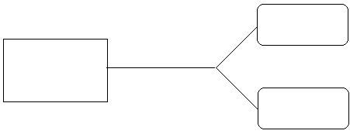

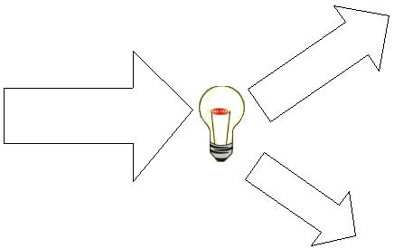

PRINCÍPIO DA CONSERVAÇÃO DA ENERGIA

“ A energia não se cria nem se destrói, apenas se transforma e transfere,
conservando-se a energia total do Universo”

Exercício:

Durante uma aula de Físico-Química uma lâmpada consome 72000 J de energia. Sabendo que apenas 22000 J são transformados em energia térmica, calcula a energia utilizada de forma útil durante o funcionamento da lâmpada.

Dados:

E_{fornecia} =

E_{dissipada}=

E_{útil} = ?

Energia transferida sob a forma de calor

Quando dois corpos a temperaturas diferentes são colocados em contacto…
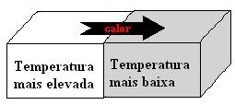

… transfere-se energia como calor do corpo que está a temperatura _________________
para o que está a temperatura ___________________.

A transferência de energia termina…
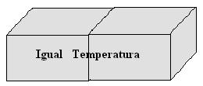

… quando os dois corpos ficam à mesma temperatura: em equilíbrio térmico.

Exercícios:

- Classifica em Verdadeiras ou Falsas as seguintes afirmações:

  - Quando sentimos que um objecto “está quente” é porque a sua temperatura é superior à do nosso corpo. ________________

  - Quando tocamos num objecto e não temos a sensação de quente e de frio é porque não há transferência de energia sob a forma de calor. ________________

- Um corpo X foi colocado em contacto com um corpo W que se encontrava a maior temperatura, até se atingir o equilíbrio térmico. Para esta situação, completa as afirmações seguintes.

  - Houve transferência de energia como calor do corpo _____ para o corpo ______.

  - A energia cedida pelo corpo ___ é __________ energia recebida pelo corpo ___.

  - A temperatura do corpo X ______________.

  - Quando se atinge o equilíbrio térmico, a temperatura do corpo X é ___________ à temperatura do corpo W.

